Прізвище: **КИРИЛЮК**

Ім'я: **Дмитро**

Група: **ПП-22**

Варіант: **08**

Дата захисту: **10.03.2025р**.

Кафедра: **САПР**

Дисципліна: **Системи інтелектуального аналізу та візуалізації даних**

Перевірив: **Андрій КЕРНИЦЬКИЙ**

**ЗВІТ**

до лабораторної роботи №02

на тему "**Сортування та оброблення списків. Таблиці з логічними та іншими функціями**"

**Мета роботи:** ознайомитися з основними інструментами MS Excel; навчитися працювати з різними форматами даних; вводити та редагувати данні на робочих листах; складати формули тощо.

**Індивідуальне завдання:**

Завдання 1.

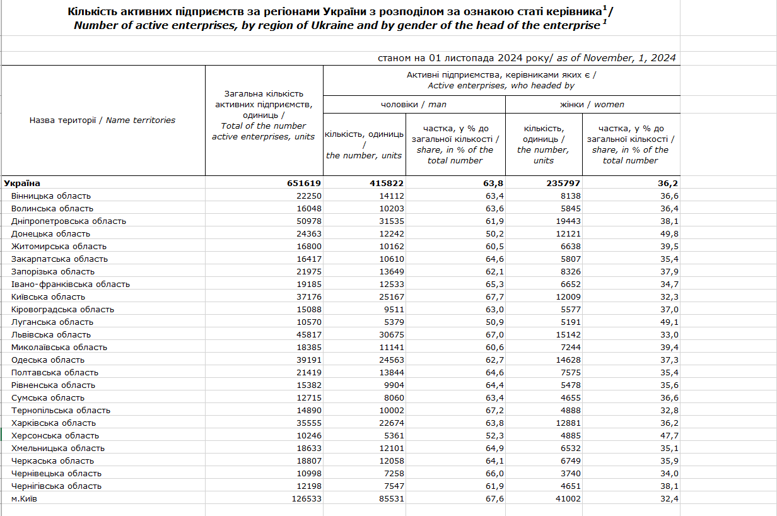

На аркуші **Сортування1** відсортуйте дані таблиці за стовпцем **Загальна кількість активних підприємств** в порядку зростання.

На аркуші **Сортування2** відсортуйте дані таблиці за стовпцем **Назва території** в зворотному до алфавітного порядку.

На аркуші **Фільтр1** за допомогою **Автофільтра** залиште в таблиці дані з часткою чоловіків більше 63,0, але менше 65,0.

На аркуші **Фільтр2** за допомогою розширеного фільтра залиште в таблиці дані щодо кількості жінок, яка більша за 5000 осіб.

Завдання 2.

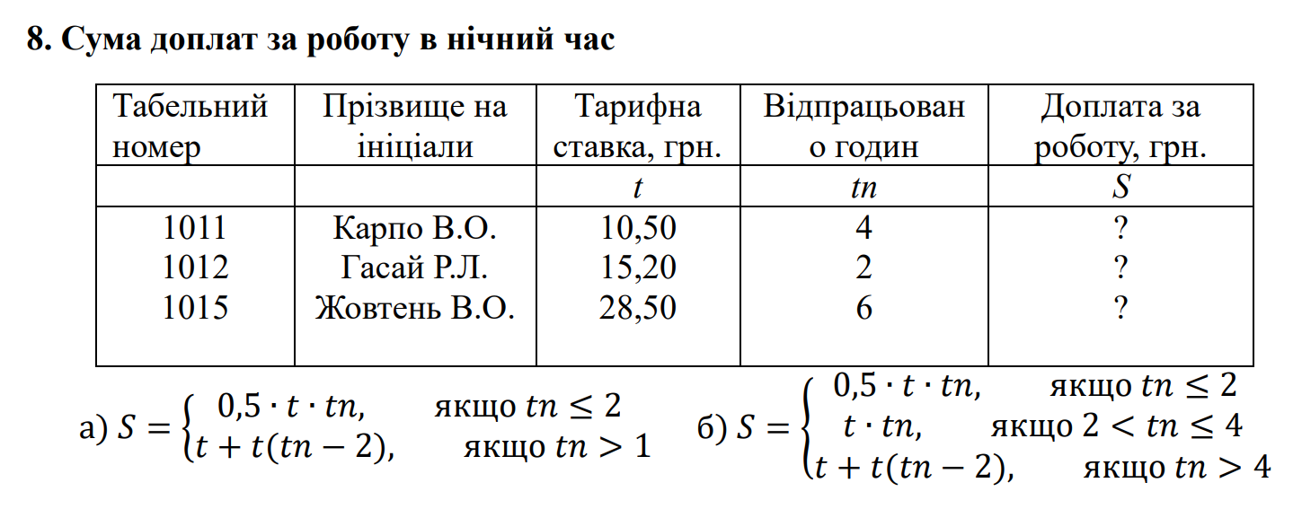

Завдання 3.

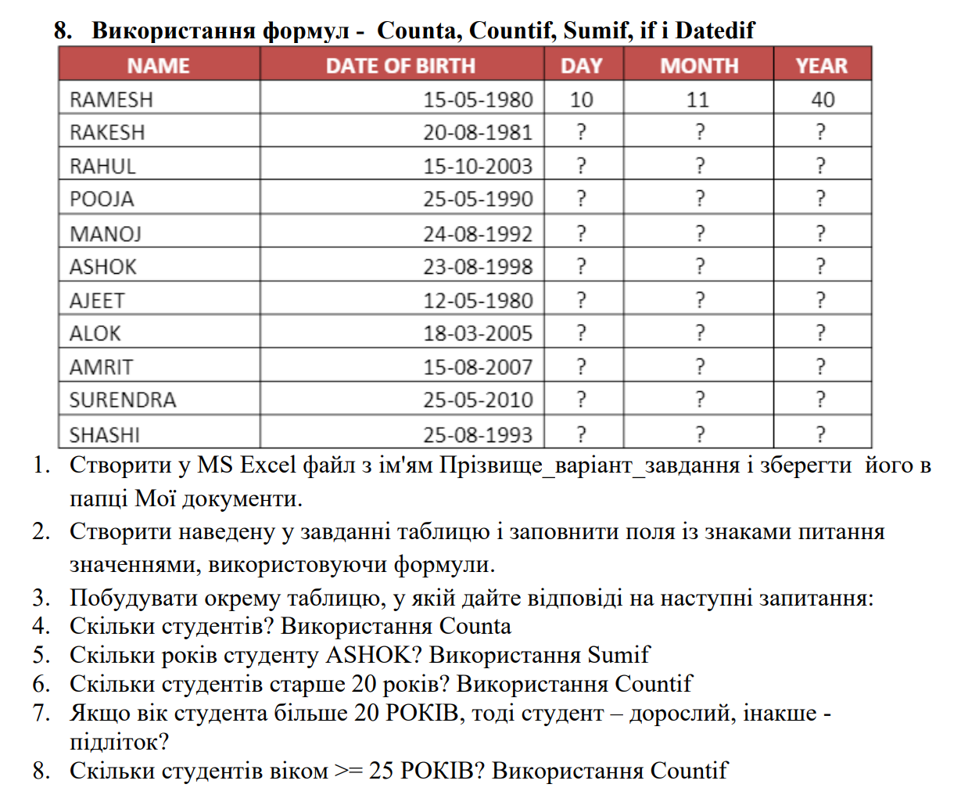

**Результати виконання програми:**

1 завдання.

Сортування 1-2:

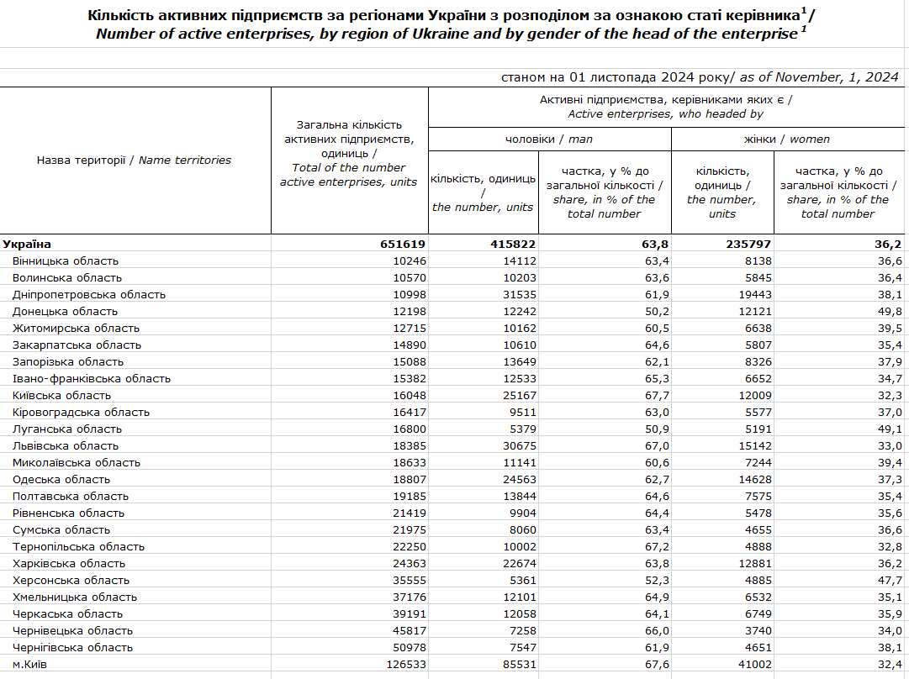 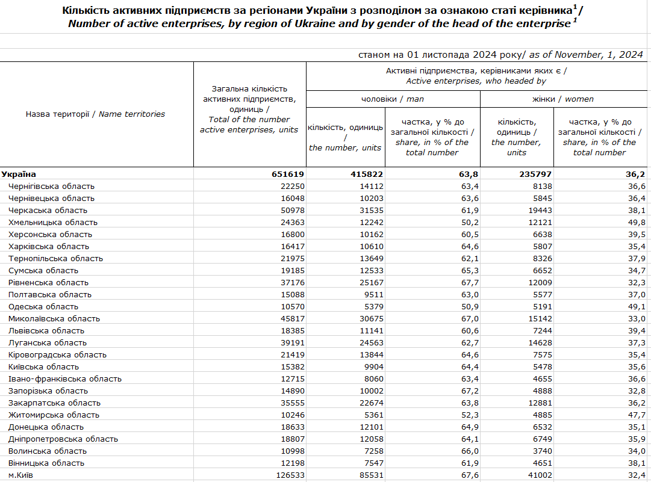

Фільтр 1-2:

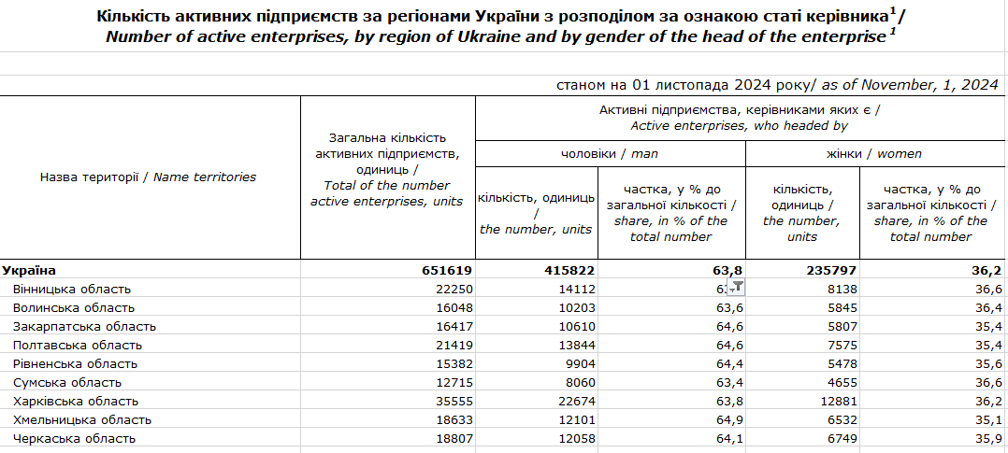 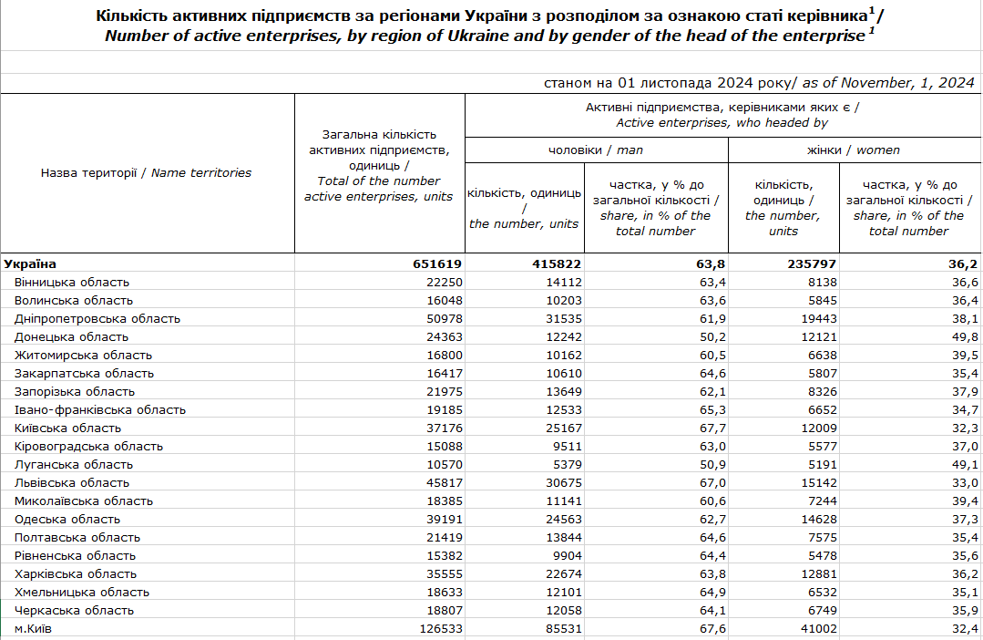

2 завдання.

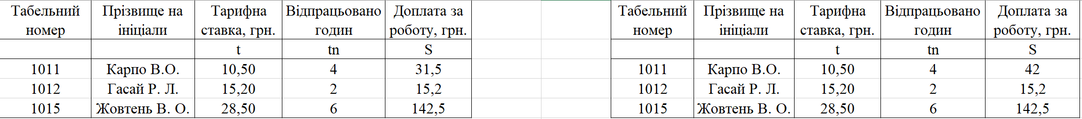

3 завдання.

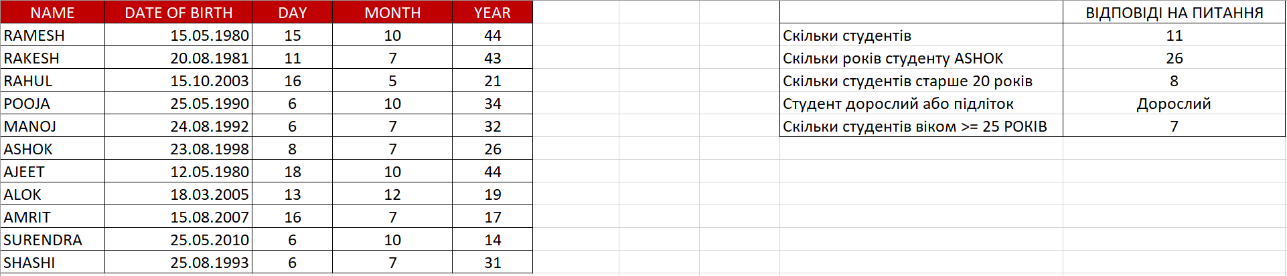

**Аналіз результатів:**

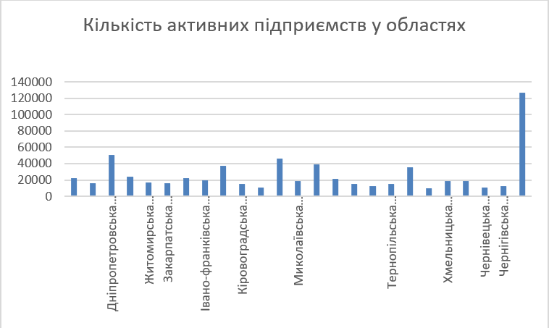

Із графіка до таблиці завдання 1 бачимо, що найбільша загальна кількість активних підприємств припадає на Дніпропетровську, Львівську Одеську області та м. Київ.

**Висновок:**

Ознайомився з основними інструментами MS Excel; навчився працювати з різними форматами даних, такі як дата, текст, числа; вводити та редагувати данні на робочих листах; складати формули з використанням таких фунцій, як counta, if, countif, sumif тощо.